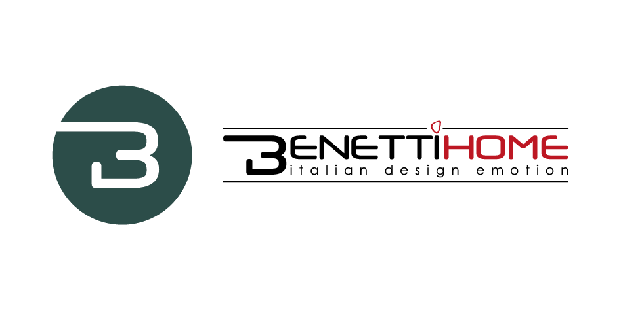
Le pareti Benetti Moss
negli uffici della Sede dell’Atalanta Bergamasca Calcio.

Benetti Home, azienda specializzata in giardini verticali, ha recentemente avviato una rilevante collaborazione con l’Atalanta B.C. che vede il posizionamento di pareti verdi negli uffici Direzionali della società calcistica bergamasca con sede a Zingonia.
Il prodotto Benetti Moss è stato scelto e utilizzato per la realizzazione di due pareti verdi per la sede della società di Serie A con l’obiettivo di valorizzare e arricchire lo spazio degli uffici.
La prima parete, di dimensioni 120x200 cm, è stata realizzata con lichene Grass e ripropone la raffigurazione del campo da calcio, le linee bianche che delimitano lo stesso sono realizzate in Forex e al centro è stato ricreato il logo dell’ Atalanta.
La seconda parete, di dimensioni 180x240 cm, è stata realizzata utilizzando il Moss Blue e il Moss City per riprendere i colori identificativi nero e azzurro della Società. Al centro è raffigurata “la Dea”, icona inconfondibile di questo prestigioso Club.
La collaborazione con l’Atalanta B.C. dimostra le qualità di Benetti Home nella personalizzazione del prodotto e la capacità di soddisfare le richieste di prestigiosi committenti che operano in diversi settori, tra i quali quello sportivo.

Benetti Home
Via Giacomo Matteotti, 34, 28060 Granozzo NO
info@benettihome.com - www.benettihome.it

OGS PR and Communication
Via Koristka 3, Milano
+39 02 3450610
www.ogscommunication.com
info@ogscommunication.com

